МІНІСТЕРСТВО ОСВІТИ І НАУКИ УКРАЇНИ
НАЦІОНАЛЬНИЙ УНІВЕРСИТЕТ ХАРЧОВИХ ТЕХНОЛОГІЙ
ВІДОКРЕМЛЕНИЙ СТРУКТУРНИЙ ПІДРОЗДІЛ
«КАМ’ЯНЕЦЬ-ПОДІЛЬСЬКИЙ ФАХОВИЙ КОЛЕДЖ
ХАРЧОВОЇ ПРОМИСЛОВОСТІ
НАЦІОНАЛЬНОГО УНІВЕРСИТЕТУ ХАРЧОВИХ ТЕХНОЛОГІЙ»

ЗВІТ
про виконання лабораторної роботи № 5
«Структурування вебсторінок за допомогою таблиць»
на тему: «Країна вранішнього сонця — сайт про Японію»

Виконавець:
Діденко Ярослав
група 941

Перевірено:
викладач ______________________
«____» ______________ 2026 р.

Кам’янець-Подільський — 2026

ЛАБОРАТОРНЕ ЗАНЯТТЯ 5
СТРУКТУРУВАННЯ ВЕБСТОРІНОК ЗА ДОПОМОГОЮ ТАБЛИЦЬ
Мета: опанування головних принципів структурування вебсторінок за допомогою таблиць, набуття практичних навичок по роботі з таблицями та розміщенню в їхніх комірках інформації.
Назва сайту: «Країна вранішнього сонця». Тематика: міста та країни світу: Японія.
Короткий опис. Сайт про Японію: острови й пори року, шість міст для першої подорожі з маршрутом поїзда Сінкансен, традиції (чайна церемонія, ікебана, кімоно, оріґамі, хайку), японська кухня й етикет, сторінка автора. На всіх сторінках є розмовник з вимовою, а перемикач пір року змінює кольори сайту і те, що падає з неба: пелюстки сакури, дощ, кленове листя чи сніг.
Адреса сайту: https://tnedyts.github.io/web/didenko/lab5/
Код у репозиторії: https://github.com/tnedyts/web/tree/main/didenko/lab5
Хід роботи
1. Планування структури сайту
Щоб макет відрізнявся від звичного, основну частину сторінки поділено на три колонки: ліворуч — розмовник, посередині — основний вміст, праворуч — довідкова панель. Розмовник однаковий на всіх сторінках, а права панель змінюється залежно від розділу.
Таблиця 1. Сторінки сайту
Файл | Сторінка | Що містить
index.html | Головна | про Японію, таблиця пір року, цифри
cities.html | Міста | таблиця шести міст, маршрут «Золотий шлях» з поїздом
culture.html | Культура | традиції, хайку Басьо, журавлик-оріґамі, прислів’я
food.html | Кухня | таблиця страв, етикет із паличками
author.html | Автор | відомості про автора, схема каркаса

Лістинг 1. Структура папки didenko/lab5
lab5/
├── author.html
├── cities.html
├── culture.html
├── food.html
├── index.html
├── css/
│ ├── fonts.css
│ └── style.css
├── fonts/ — 31 файлів шрифтів (woff2)
├── images/
│ └── favicon.svg
└── js/
└── main.js

2. Каркас сторінки на таблиці
Каркас сторінки — таблиця з трьох колонок і чотирьох рядків. Шапка з меню, банер з пейзажем і підвал займають усі три колонки (colspan="3"). У третьому рядку три комірки: розмовник (width="250"), основний вміст і права панель (width="270").
Таблиця 2. Рядки таблиці-каркаса
Рядок | Комірки | Вміст
1. Шапка | 1 комірка, colspan="3" | назва сайту і вкладена таблиця-меню з ієрогліфами
2. Банер | 1 комірка, colspan="3" | вкладена таблиця із заголовком і пейзаж з Фудзі (SVG)
3. Вміст | 3 комірки | розмовник | основний вміст | права панель
4. Підвал | 1 комірка, colspan="3" | вкладена таблиця: печатка, назва, автор

Таблиця-каркас має атрибути width="100%", cellspacing="0", cellpadding="0" і border="0": ширина на весь екран, без проміжків і рамок між комірками, бо всі відступи задано в CSS. Атрибут valign="top" притискає вміст колонок до верхнього краю. Для програм екранного доступу таблицю позначено як оформлювальну (role="presentation"), адже вона задає розташування, а не містить табличні дані.
Лістинг 2. Каркас сторінки index.html (скорочено)
<table class="layout" width="100%" cellspacing="0" cellpadding="0" border="0" role="presentation">
<tr>
<td class="layout__head" colspan="3">
<table class="head" width="100%" cellspacing="0" cellpadding="0" role="presentation">
…
<td class="head__nav" align="right"><nav aria-label="Розділи"><table class="nav" cellspacing="0" cell…
…
</td>
</tr>
<tr>
<td class="layout__hero" colspan="3">
…
</td>
</tr>
<tr>
<td class="layout__left" valign="top" width="250">
…
</td>
<td class="layout__main" valign="top">
…
</td>
<td class="layout__right" valign="top" width="270">
…
</td>
</tr>
<tr>
<td class="layout__foot" colspan="3">
<table class="foot" width="100%" cellspacing="0" cellpadding="0" role="presentation">
…
</td>
</tr>
</table>

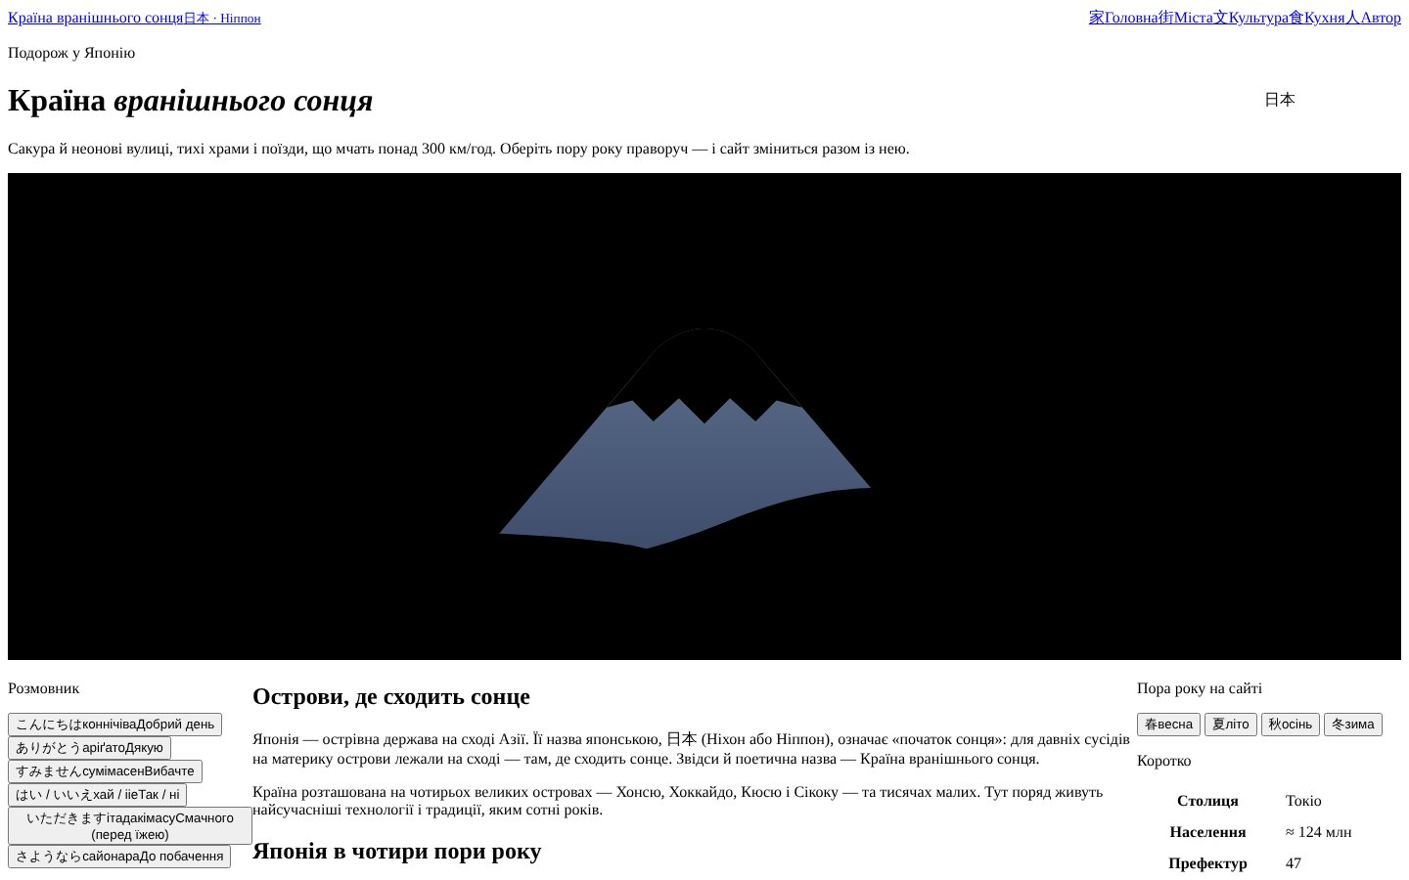
Рис. 1. Перший етап: таблиця-каркас з вмістом до підключення стилів
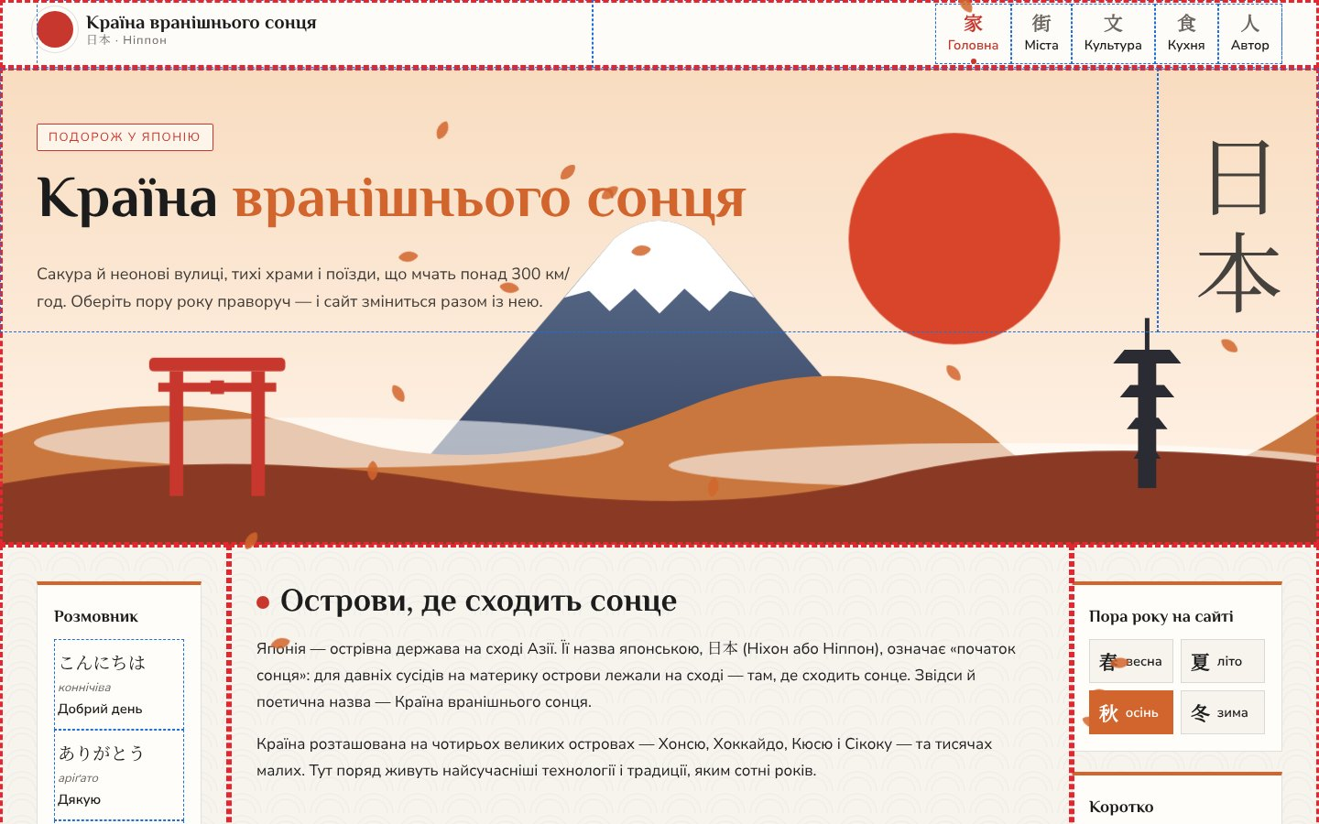
Рис. 2. Налагодження каркаса: червоним пунктиром позначено комірки таблиці-макета, синім — комірки вкладених таблиць
3. Вкладені таблиці та об’єднання комірок
На сторінці міст таблиця має двоповерховий заголовок: група «Місто» об’єднує стовпці «Ієрогліфи» і «Назва» (colspan="2"), а «Чим відоме» і «Дорога з Токіо» займають обидва рядки заголовка (rowspan="2"). Підсумкова примітка в <tfoot> розтягнута на чотири стовпці. Таблиця пір року на головній сторінці має заголовки рядків <th scope="row">, а її рядки реагують на натискання. Розмовник, факти, традиції та етикет — це також вкладені таблиці.
Лістинг 3. Двоповерховий заголовок таблиці міст (cities.html)
<table class="cities" width="100%" cellspacing="0" cellpadding="14">
<caption>Таблиця 2. Шість міст для першої подорожі</caption>
<thead>
<tr><th scope="col" colspan="2">Місто</th><th scope="col" rowspan="2">Чим відоме</th><th scope="col" rowspa…
<tr><th scope="col">Ієрогліфи</th><th scope="col">Назва</th></tr>
</thead>
<tbody>
<tr class="city"><td class="city__k" lang="ja">東京</td><th scope="row">Токіо<small>столиця з 1868 року</smal…

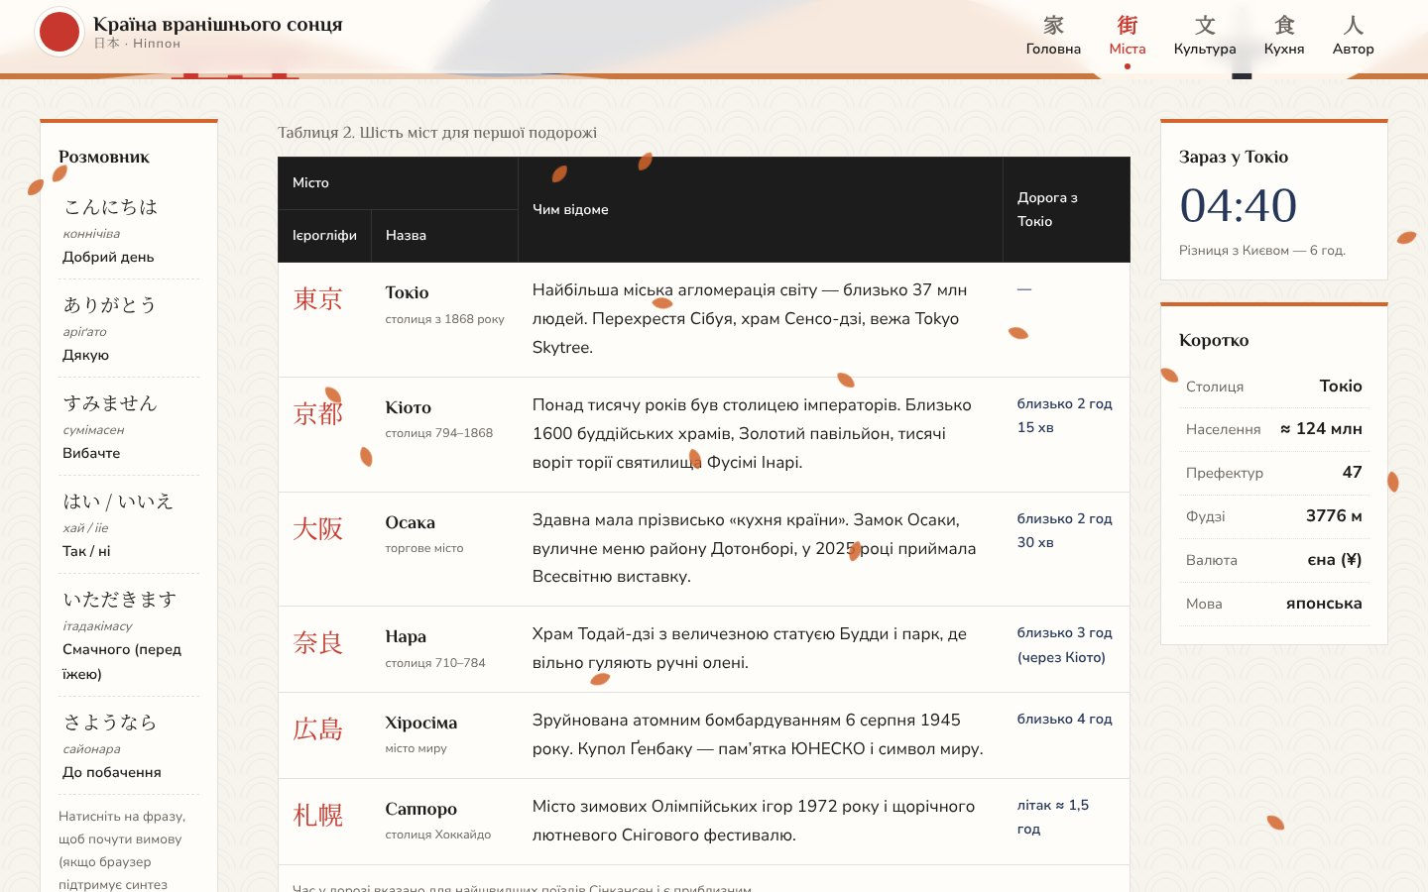
Рис. 3. Таблиця міст з ієрогліфами й двоповерховим заголовком
4. Наповнення сторінок
Тексти сайту написано українською мовою з японськими словами й ієрогліфами. Для міст вказано ієрогліфи, історичну роль, визначні місця й час дороги з Токіо, для страв — склад і цікаві факти, для традицій — їхні японські назви. Хайку Мацуо Басьо подано японською мовою (вертикальним письмом) і в перекладі.
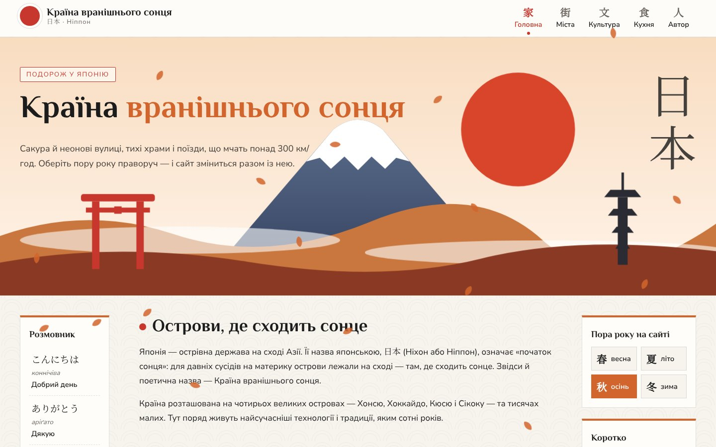
Рис. 4. Головна сторінка: пейзаж з Фудзі, три колонки вмісту
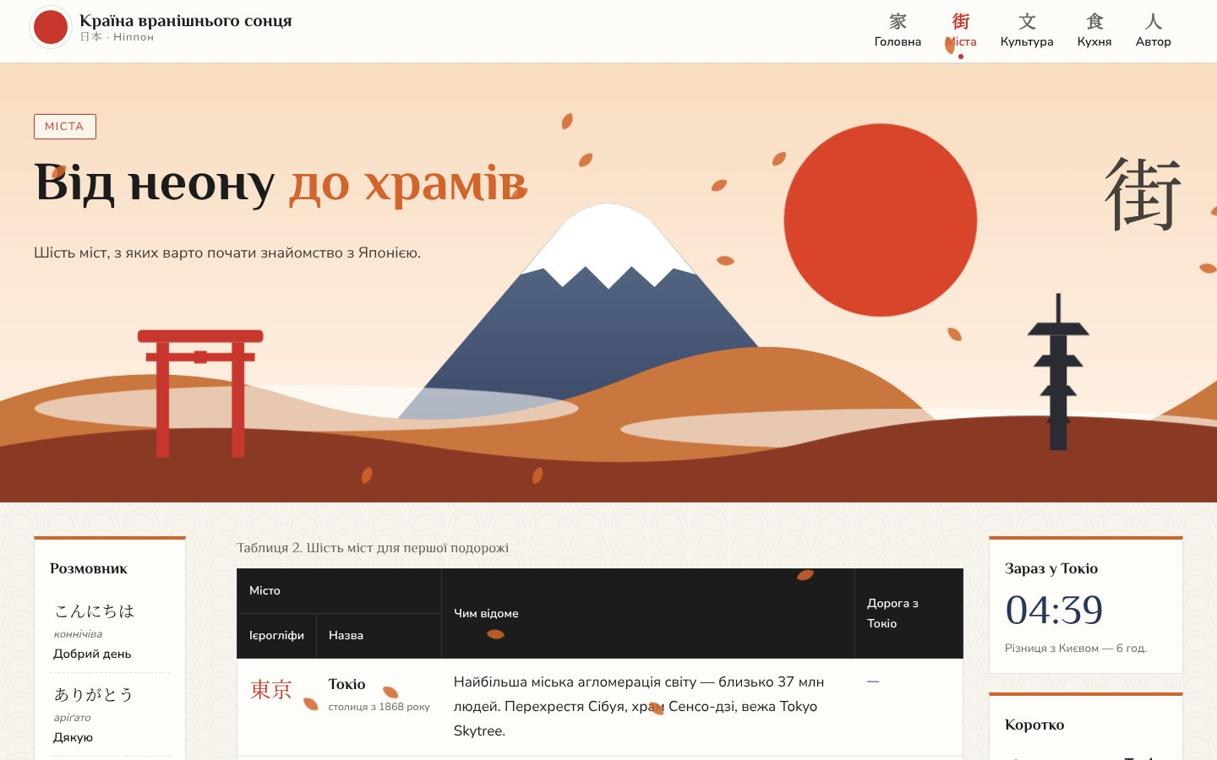
Рис. 5. Сторінка «Міста»
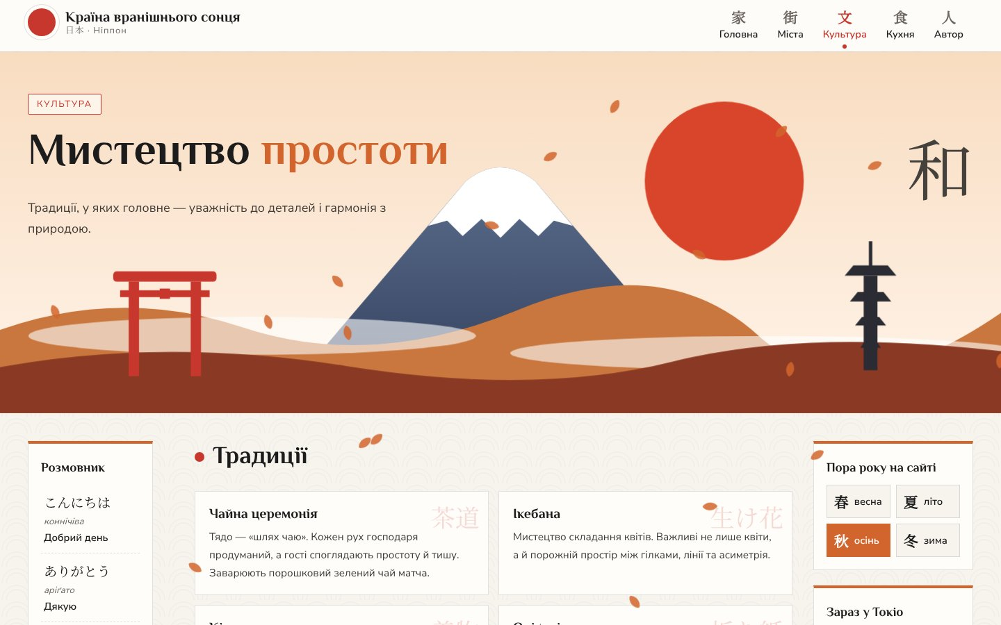
Рис. 6. Сторінка «Культура»
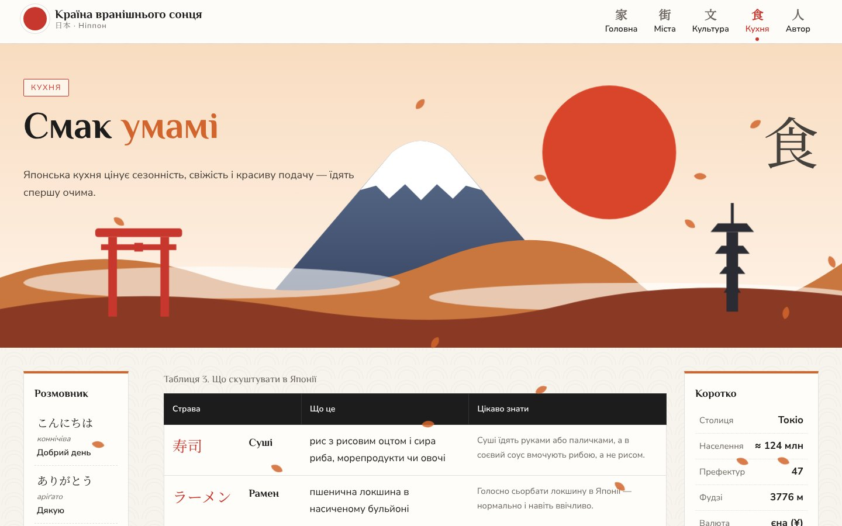
Рис. 7. Сторінка «Кухня»
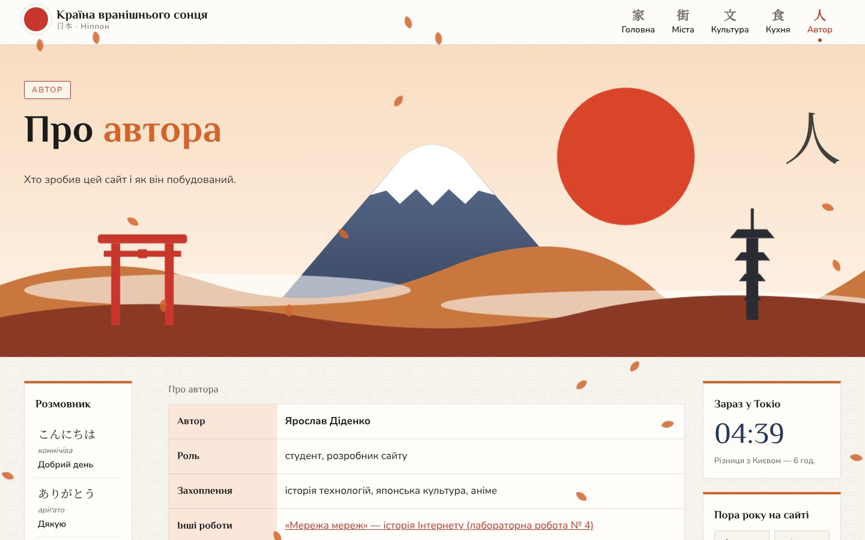
Рис. 8. Сторінка автора зі схемою каркаса
5. Оформлення, анімація та інтерактивність
Стилі css/style.css поєднують «папір васі» з візерунком хвиль сейгайха (радіальні градієнти), чорну туш і червону кіновар. Кожна пора року — це набір змінних CSS (html[data-season="winter"] тощо), тому перемикання змінює кольори неба, пагорбів, сонця й акцентів за одну дію. Ієрогліфи показано шрифтом Noto Serif JP, до сайту підключено лише ті його фрагменти, що містять потрібні знаки.
Сценарій js/main.js керує порами року (вибір зберігається в браузері), створює пелюстки, краплі, листя чи сніжинки, що падають, і зсуває шари пейзажу під час прокручування (паралакс). Фрази розмовника можна прослухати — сайт використовує синтез мовлення браузера з японським голосом. Годинник показує поточний час у Токіо та різницю з Києвом. На сторінці міст поїзд Сінкансен їде маршрутом Токіо — Фудзі — Кіото — Осака, на сторінці культури можна скласти журавлика-оріґамі в чотири кроки, а на сторінці кухні — перевірити знання етикету.
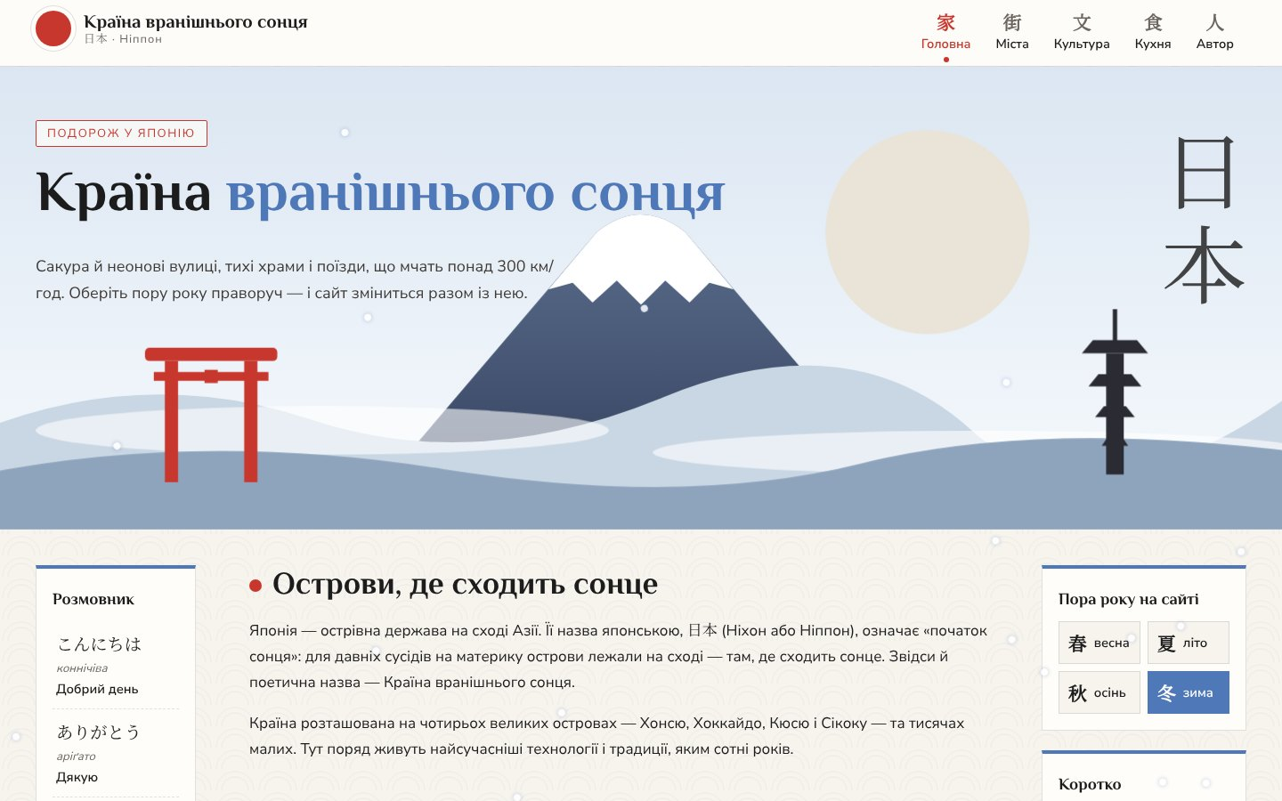
Рис. 9. Той самий сайт узимку: змінилися кольори неба й пагорбів, падає сніг
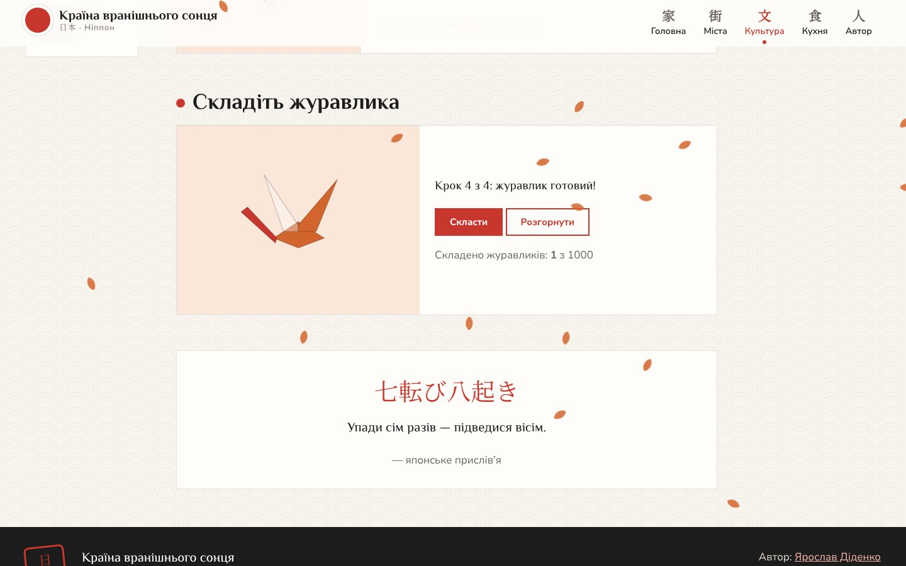
Рис. 10. Журавлик-оріґамі, складений за чотири кроки
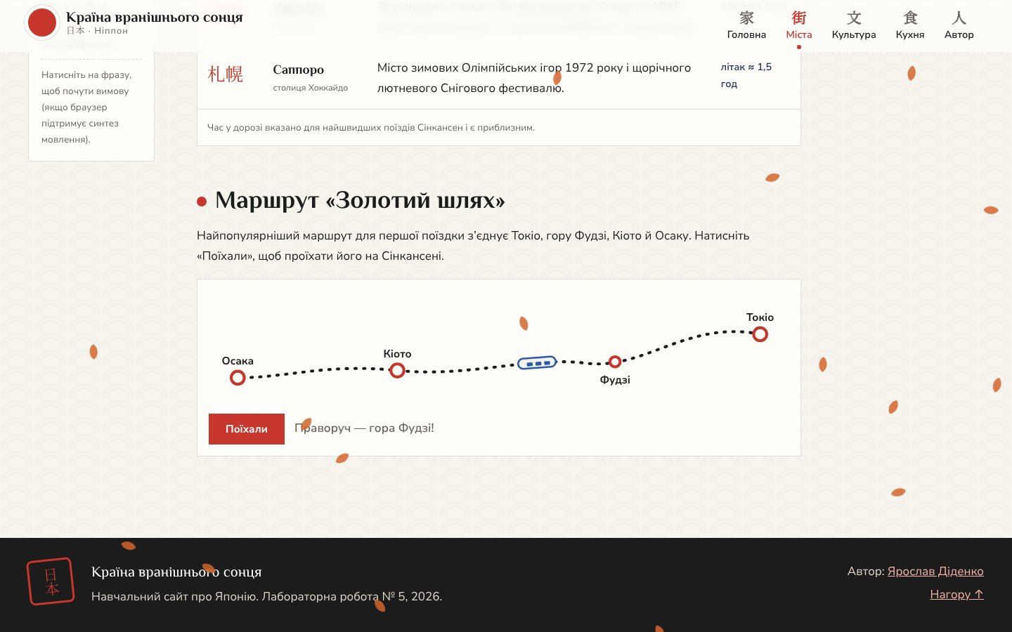
Рис. 11. Поїзд Сінкансен на маршруті «Золотий шлях»
6. Адаптивність, перевірка і публікація
Таблиці погано пристосовуються до вузьких екранів, тому для смартфонів у CSS додано медіазапити: комірки таблиці-каркаса отримують display: block і стають одна під одною, вкладені таблиці-сітки перебудовуються в одну чи дві колонки, а широкі таблиці даних можна прокручувати горизонтально. На телефоні основний вміст показано першим, розмовник і права панель — під ним; широку таблицю міст можна прокручувати.
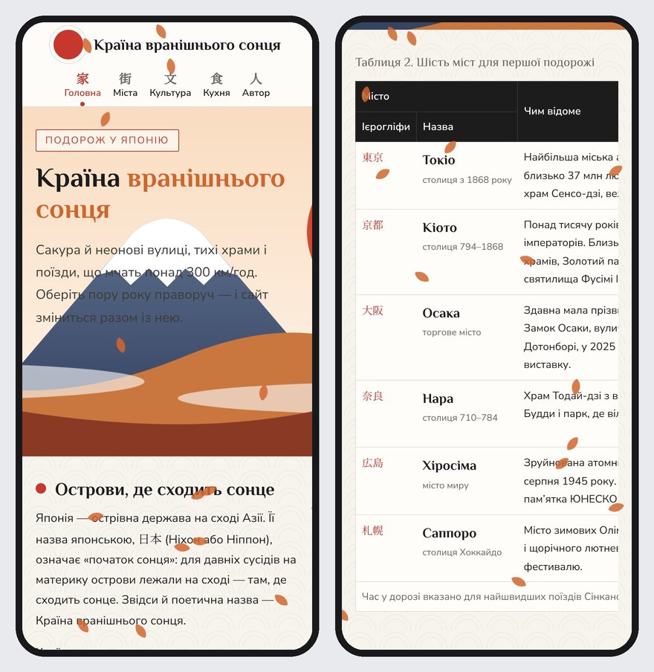
Рис. 12. Сайт на екрані смартфона: таблиця-каркас перебудована в одну колонку
Усі п’ять сторінок перевірено валідатором Nu Html Checker консорціуму W3C (validator.w3.org) — помилок не виявлено. Перевірено роботу всіх посилань меню, кнопок і форм, відсутність помилок у консолі браузера. Сайт опубліковано за допомогою GitHub Pages за адресою https://tnedyts.github.io/web/didenko/lab5/.
Висновки
У ході лабораторної роботи створено сайт «Країна вранішнього сонця» з п’яти сторінок. Макет кожної сторінки — таблиця з трьох колонок, де шапка, банер і підвал об’єднують усі колонки атрибутом colspan="3". Використано вкладені таблиці, двоповерхові заголовки з colspan і rowspan, підписи, групи рядків і вирівнювання вмісту комірок.
Тризонний табличний макет зручний для сайту-довідника: допоміжні матеріали завжди поруч з основним текстом. Разом з тим таблиця жорстко задає порядок комірок, тому для смартфонів довелося змінювати відображення засобами CSS. Висновок: таблиці добре впорядковують дані й прості макети, але для складних адаптивних сайтів доцільніше використовувати CSS Grid і Flexbox.
Відповіді на контрольні питання
1. Які теги використовуються для створення та поділу таблиць?
Таблиця описується тегом <table>, рядки — тегом <tr>, комірки — <td> (дані) і <th> (заголовки). Назву таблиці задає <caption>. Для поділу на частини існують <thead>, <tbody>, <tfoot> (групи рядків) і <colgroup>, <col> (групи стовпців). Об’єднання комірок виконують атрибути colspan та rowspan.
2. В чому зручність використання таблиць для оформлення сторінок?
Табличний макет простий: кілька рядків і колонок задають розташування всіх частин сторінки, а браузер сам вирівнює їх за шириною та висотою. Легко зробити три колонки однакової висоти, як на сайті про Японію. Макет стабільний і передбачуваний у всіх браузерах, а вміст комірок можна вирівнювати атрибутами align і valign.
3. Як вставити графічний файл у комірку?
Графічний файл вставляють тегом <img> у комірці: <td align="center"><img src="images/fuji.png" alt="Гора Фудзі" width="200"></td>. Розміри задають атрибутами width і height або в CSS, вирівнювання — атрибутами комірки. Для фону комірки використовують атрибут background чи CSS-властивість background-image.
4. Які параметри табличних тегів? Описати детально.
- таблиця (<table>): width і height — розміри; border — товщина рамки; bordercolor — її колір; cellspacing — відстань між комірками; cellpadding — поля всередині комірок; align — вирівнювання таблиці; bgcolor і background — фон; frame і rules — видимі лінії;
- рядок (<tr>): align, valign, bgcolor;
- комірка (<td>, <th>): colspan і rowspan — об’єднання; width, height; align, valign; nowrap; bgcolor, background;
- підпис (<caption>): align.
5. Описати параметри форматування таблиць.
Для форматування таблиць застосовують CSS: border-collapse (злиття рамок), border (вигляд ліній), padding (поля комірок), border-spacing (проміжки), text-align і vertical-align (вирівнювання), background і color (кольори), width (ширина колонок), caption-side (положення підпису). Щоб таблиця працювала на телефонах, її загортають у блок з overflow-x: auto або змінюють display комірок у медіазапитах.

